«Пресс для пиццы»
Паспорт
и
руководство по эксплуатации

⁪ Ф2ПЦЭ (для тортильи)
⁪ Ф2ПЦЭ (300) (с бортом)
⁪ Ф2ПЦЭ (200) (с бортом)
⁪ Ф2ПЦЭ (350)
⁪ Ф2ПЦЭ (250) (с бортом)

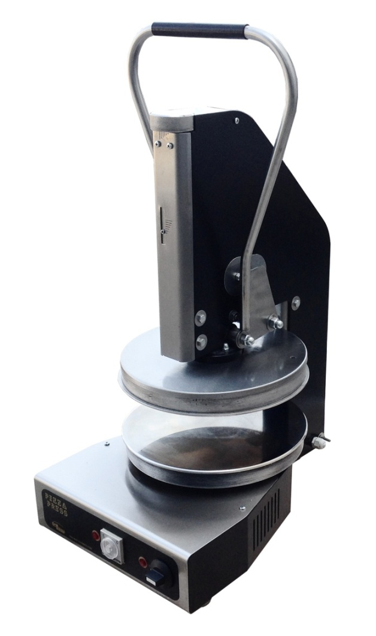

«Пресс для пиццы»

Содержание РЭ:
1 | Общие указания…………………………………………………………… | 2
2 | Назначение изделия……………………………………………………… | 3
3 | Технические характеристики……………………………………………. | 3
4 | Комплектность……………………………………………………………. | 4
5 | Устройство и принцип работы………………………………………….. | 4
6 | Установка…………………………………………………………………. | 5
7 | Требования по технике безопасности и пожарной безопасности…….. | 5
8 | Подготовка к работе……………………………………………………… | 6
9 | Порядок работы…………………………………………………………… | 7
10 | Техническое обслуживание……………………………………………… | 9
11 | Возможные неисправности и способы их устранения…………………. | 9
12 | Правила транспортировки и хранения………………………………… | 9
13 | Гарантии изготовителя……………………………………………………. | 10
14 | Утилизация изделия………………………………………………………. | 11
15 | Свидетельство о приемке………………………………………………… | 12
16 | Талон на гарантийное обслуживание …………………………………. | 13
 | Приложение 1. Схема электрическая принципиальная | 14
 | Приложение 2. Акт ввода в эксплуатацию. | 15

Общие указания
  - Пресс работает от электросети переменного тока частотой 50Гц, напряжением 220В±10%, и предназначен для эксплуатации в отапливаемом помещении с диапазоном температур окружающего воздуха от +10 до +35°C, относительной влажности воздуха 80%.
  - Оберегайте изделие от ударов и небрежного обращения.
  - При длительных перерывах в эксплуатации (на ночь) отключать изделие от сети электроснабжения.
  - При нарушении потребителем правил, изложенных в настоящем руководстве по эксплуатации, установка гарантийному ремонту не подлежит.
  - Пресс может выпускаться в четырех основных исполнениях:
– базовое исполнение (Ф2ПЦЭ (для тортильи)). В качестве рабочих поверхностей данного пресса выступают две плоские зеркальные поверхности, которые обеспечивают приготовление тонкой равномерной лепешки без борта.
– исполнение №1 (Ф2ПЦЭ (300) (с бортом)). Поверхность данной модификации выполнена с обнижением, которое формирует высокий борт у основы для пиццы. Диаметр обнижения – 300 мм.
– исполнение №2 (Ф2ПЦЭ (200) (с бортом)). Поверхность данной модификации выполнена с обнижением, которое формирует высокий борт у основы для пиццы. Диаметр обнижения – 200 мм.
– исполнение №3 (Ф2ПЦЭ (350)). Верхняя рабочая поверхность данной модификации имеет плоскую зеркальную поверхность и выполнена со скосом по краю, который необходим для формирования небольшого борта у краста пиццы. Диаметр поверхности 340 мм. Нижняя рабочая поверхность имеет плоскую зеркальную поверхность диаметром 350 мм.
– исполнение №4 (Ф2ПЦЭ (250) (с бортом)). Поверхность данной модификации выполнена с обнижением, которое формирует высокий борт у основы для пиццы. Диаметр обнижения – 250 мм.

Назначение изделия
Пресс для пиццы Ф2ПЦЭ позволяет за несколько секунд получить основу для пиццы (краст) размером до 350* мм из шарика теста.
Предприятие «Гриль – Мастер» постоянно расширяет и совершенствует ассортимент выпускаемой продукции, поэтому реальный комплект оборудования, внешний вид и технические характеристики изделия могут отличаться от указанных в данном руководстве без ухудшения потребительских свойств.
*Диаметр краста может быть различным. См. технические характеристики.

Технические характеристики изделия
Таблица 1 – Общие технические характеристики
№ п/п | Наименование параметра | Значение
 | Номинальное напряжение электросети, В | 220
 | Потребляемая электрическая мощность, кВт, не более | 3,0
 | Количество нагревателей, шт. | 2
 | Масса, кг, не более | 64
 | Габаритные размеры (длина х ширина х высота), мм, не более | 380х610х890
 | Диапазон температур, Сº | 0…200
 | Регулировка зазора между рабочими поверхностями, мм | есть
 | Регулировка параллельности нижней рабочей поверхности относительно верхней | есть

Таблица 2 – Технические характеристики для различных вариантов исполнений
Вариант пресса  Наименование  параметра | Ф2ПЦЭ (для тортильи) | Ф2ПЦЭ(300) (с бортом) | Ф2ПЦЭ(200) (с бортом) | Ф2ПЦЭ(350) | Ф2ПЦЭ(250) (с бортом)
Толщина готового изделия, мм | 1...6 | 2...6 | 2...6 | 1...6 | 2...6
Диаметр верхней рабочей поверхности, мм | 350 | 300 | 200 | 340 | 242
Диаметр нижней рабочей поверхности, мм | 350 | 300 | 200 | 350 | 250

Комплектность
Комплект поставки пресса Ф2ПЦЭ приведен в таблице 3.
Таблица 3– Комплект поставки
Наименование | Количество
Пресс Ф2ПЦЭ.00.00.000 | 1
Паспорт | 1
Сертификат соответствия | 1

Устройство и принцип работы
Принцип работы пресса основан на сжатии шарика теста между двумя круглыми нагревающимися поверхностями. Таким образом, получившаяся лепешка во избежание последующего стягивания тут же подпекается нагревающимися поверхностями.
Пресс оснащен температурным контроллером с диапазоном регулировки температуры от 0 до 200°С.
На панели управления расположены:
- температурный контроллер;
- рукоятка выключателя электропитания;
- индикатор работы терморегулятора;
- индикатор наличия электропитания.
ВАЖНО! Пресс оборудован автоматическим выключателем (см. электрическую схему стр. 15), который необходим для защиты твердотельного реле от токов короткого замыкания и сверхтоков. Автомат расположен во внутренней части панели управления. В рабочем состоянии рукоятка включения находится в положении «I». При возникновении неисправностей рукоятка опускается в положение «0».
При срабатывании автоматического выключателя ЗАПРЕЩАЕТСЯ дальнейшая эксплуатация пресса. Необходимо отключить аппарат от сети и обратиться в сервисную службу.

Установка
При установке пресса должны быть выполнены следующие условия:
– пресс устанавливается на горизонтальную огнеустойчивую поверхность;
– зазор между задней стенкой устройства и другими объектами должен составлять не менее 150 мм;
– пресс нельзя устанавливать там, где на него могут воздействовать жир, пар, высокие температуры и другие неблагоприятные условия;
– для удобства и безопасности данное устройство должно устанавливаться с учетом необходимости легкого доступа к средствам управления, а также на удобной и безопасной высоте.
Габаритные размеры, необходимые для правильной установки пресса на месте, представлены на рисунке 1.
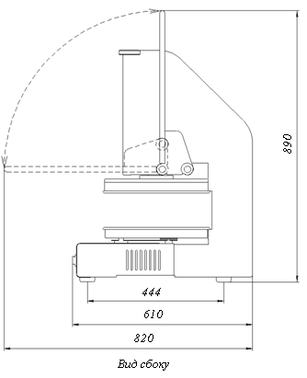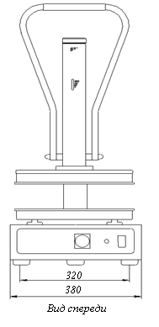
Рисунок 1 – Установка пресса на месте

Требования по технике безопасности и пожарной безопасности
  - Источником опасности в изделии является напряжение питающей электрической сети 220В, нагретые и движущиеся рабочие поверхности пресса.
  - Изделие по типу защиты от поражения электрическим током эксплуатирующего персонала соответствует требованиям ГОСТ Р 51350 по классу защиты 1.
  - Установка розетки для включения пресса к электросети и проверку сопротивления заземления осуществляется аттестованным специалистом, допущенным к работе с электроустановками напряжением до 1000В.
  - Запрещается:
-включать в сеть изделие при наличии видимых повреждений розетки, вилки, или соединительного шнура.
- работать с прессом без заземления;
-производить любые ремонтные работы, не отключив изделие от сети.
  - При перемещениях изделия на новое место необходимо отключать его от электросети.
  - В случае возникновения в работе неисправности, связанной с появлением электрического треска, задымления и т.п. следует немедленно отключить изделие от электрической сети.
  - При возникновении пожара следует немедленно отключить изделие от электрической сети, принять меры к тушению пожара и вызвать пожарную службу.
  - Срок службы изделия 5лет, по истечении срока службы изготовитель не несет ответственности за безопасную работу изделия.
  - Персонал, эксплуатирующий и обслуживающий изделие, перед началом работы должен изучить данный документ.

Подготовка к работе.
  - После доставки изделия к потребителю должна проводиться приемка от транспортной организации, при которой производится внешний осмотр упаковки на отсутствие повреждений упаковочного ящика в процессе транспортирования и хранения транспортной организацией. В случае если обнаружено повреждение упаковки, то составляется коммерческий акт, а при доставке автотранспортом делается отметка на товарно-транспортной накладной или составляется акт.
  - При отсутствии повреждений упаковки распаковать изделие после выдержки его в условиях, указанных п.1.1 настоящего руководства не менее 4 часов.
  - После вскрытия упаковки проверяется комплектность в соответствии с разделом 4 настоящего руководства и производится внешний осмотр на отсутствие механических повреждений.
  - Изделие следует установить с соблюдением ГОСТ 12.2.124-90 «Оборудование продовольственное. Общие требования безопасности».
  - Перед включением изделия в сеть убедитесь в целостности электрошнура, вилки, наличии и исправности заземления.
  - Переделка пресса категорически запрещается!

- Порядок работы.
  - Проведите визуальный осмотр пресса. Основные компоненты пресса представлены на рисунке 2.
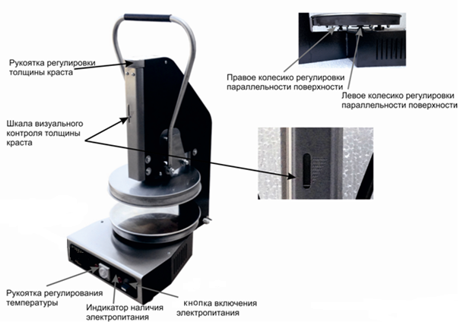
Рисунок 2 – Основные компоненты пресса
  - Установите необходимое расстояние между рабочими поверхностями. При вращении рукоятки по часовой стрелке – зазор между рабочими поверхностями увеличивается. Величину зазора можно контролировать по шкале визуального контроля толщины краста, представленной на рисунке 2. Количество точек на шкале соответствует расстоянию между рабочими поверхностями в мм (1 точка ~ 1мм). Если в процессе работы толщина краста неудовлетворительна, откорректируйте настройку зазора рукояткой регулировки толщины краста.
  - Включите прибор нажатием клавиши включения электропитания, в результате чего, должен загореться сигнальный индикатор электропитания.
  - В начале работы необходимо установить на термостате температуру не ниже 150 градусов и выждать 15-20 минут пока поверхности нагреются.
  - Во время первого операционного цикла необходимо смазать горячие поверхности небольшим количеством масла. Эти действия создают защитный слой на пластинах, который помогает растеканию теста во время выравнивания.
  - При дальнейшей работе установите необходимую температуру рабочих поверхностей пресса, повернув ручку терморегулятора по часовой стрелке, в результате чего должен загореться сигнальный индикатор в правом верхнем углу «OUT» и одновременно загорается индикатор «L», что означает у рабочей поверхности температура ниже заданной. В левом верхнем углу при 0⁰С мигает зеленый индикатор.
  - Достигнув заданной температуры в левом верхнем углу индикатор «L» гаснет и загорается зеленый. В правом верхнем углу сигнальный индикатор «OUT» гаснет, что означает, ТЭНы выключены. Индикатор «Н» в левом углу, означает что, идет превышение температур рабочих поверхностей. При их охлаждении ТЭНы автоматически включаются до заданной температуры.
  - По окончанию работ ручку терморегулятора установить в нулевое положение, клавишу эл. питания выключить, сигнальный индикатор гаснет.
  - Если полученный краст имеет разную толщину, необходимо отрегулировать параллельность нижней рабочей поверхности относительно верхней. Для этого:
    - опустите верхнюю рабочую поверхность;
    - вращайте регулировочный винт против часовой стрелки до смыкания рабочих поверхностей (зазор между поверхностями равен 0);
    - с помощью правого или левого колесика устраните имеющиеся просветы между рабочими поверхностями.
  - В процессе работы может возникнуть необходимость регулировки упора «нижней мёртвой точки». Наглядно данный механизм представлен на рисунке 3. На необходимость такой регулировки указывает значительное усилие на рукоятке в начале хода при подъеме или недостаточно чёткая фиксация рукоятки в нижнем положении. Регулировка упора «нижней мёртвой точки» осуществляется следующим образом:
    - отпустите контргайку 1 регулировочного винта;
    - поверните регулировочный винт 2 на один - два оборота по часовой стрелке (если требуется уменьшить усилие при подъёме) или против часовой стрелки (если недостаточно чёткая фиксация рукоятки в нижнем положении);
    - осуществите пробное прессование и в случае необходимости продолжите регулировку;
    - после регулировки затяните контргайку.
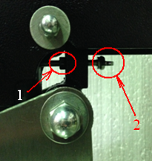
Рисунок 3 – Механизм регулировки «нижней мёртвой точки»

- Техническое обслуживание.
  - Соблюдая простые рекомендации, Вы добьетесь наиболее эффективной работы пресса, а это в итоге найдет отражение в качестве готовых блюд, безопасной и бесперебойной работы изделия.
  - Перед любыми работами по обслуживанию изделия отключайте его от электросети.
  - Внешние части и поверхности очищать губкой, смоченной в растворе теплой воды с нейтральным мылом, затем ополоснуть и вытереть насухо.
  - Трудноудаляемые пятна очищайте специальными средствами, не используйте абразивные порошки и средства, содержащие агрессивные средства.
  - Запрещается мыть пресс струей воды.
  - Техническое обслуживание и ремонт должен производить электромеханик III-IVразрядов имеющий квалификационную группу по технике безопасности не ниже третьей.

Возможные неисправности и способы их устранения.
Наименование неисправности | Вероятная причина | Методы устранения
Не происходит нагрев поверхностей | Перегорел один или два ТЭНа  Не работает регулятор температуры  Сработал автоматический выключатель твердотельного реле | Заменить неисправный ТЭН  Заменить  Провести диагностику твердотельного реле
Для устранения вышеуказанных неисправностей необходимо обратиться в сервисную службу.

Правила транспортировки и хранения.
  - До установки изделия у потребителя, оно хранится в заводской упаковке в отапливаемых и вентилируемых помещениях при температуре от +1°С до +40°С при относительной влажности воздуха не более 80%, при отсутствии в воздухе кислотных и других паров.
  - Складирование изделий в упаковке должно производиться не более чем в 1 ярус.
  - Упакованные изделия должны храниться по 3 или 5 группе условий хранения по ГОСТ15150-69.
  - Транспортирование изделия должно производиться в заводской упаковке в вертикальном положении высотой не более чем в 1 ярус, с предохранением от осадков и механических повреждений.

Гарантии изготовителя.
  - Изготовитель гарантирует соответствие качества изделия требованиям действующей технической документации при соблюдении условий и правил хранения, транспортирования и эксплуатации, установленных в эксплуатационной документации.
  - На товар устанавливается гарантийный срок эксплуатации продолжительностью 12 (двенадцать) месяцев за исключением электронагревательных элементов, на которые устанавливается гарантийный срок 3 (три) календарных месяца. Гарантийный срок хранения изделия 6 (шесть) месяцев.
  - Гарантийный срок эксплуатации исчисляется с момента передачи товара Покупателю.
  - Гарантийный срок не продлевается на время, в течение которого товар не мог использоваться из-за обнаруженных в нем недостатков.
  - Гарантия не распространяется на следующие комплектующие товара: сигнальные лампы, плавкие вставки.
  - Продавец производит гарантийный ремонт изделия в течение 20 (двадцати) рабочих дней с момента получения рекламации.
  - Гарантия не охватывает стоимости работ и запасных частей в следующих случаях:
– не предусмотренного настоящим руководством применения;
– выхода из строя частей, подверженных нормальному износу;
– механического повреждения изделия
– подключения в электросеть с параметрами несоответствующими указанными в паспорте, а также отсутствия заземления изделия;
– повреждения изделия пожаром, наводнением или другим стихийным бедствием;
– транспортировки изделия в неправильном положении с нарушением правил перевозки.
  - Претензии по качеству изделия предъявляются продавцу товара в течение гарантийного срока.
  - Для определения причин поломки покупатель создает комиссию и составляет акт, в котором должны быть указаны:
– заводской номер изделия;
– дата получения изделия с предприятия-изготовителя и номер документа, по которому он был получен;
– дата ввода в эксплуатацию;
– описание внешнего проявления поломки
–какие узлы и детали сломались, износились, и т. д.
  - К рекламации следует приложить:
– заполненный гарантийный талон;
–акт о поломке;
-заполненный акт ввода в эксплуатацию.
  - Если в течение гарантийного срока изделие вышло из строя по вине покупателя, то претензии не принимаются.
  - Рекламация на детали и узлы, подвергшиеся ремонту не, предприятием-изготовителем и его официальными дилерами не рассматриваются и не удовлетворяются.

Утилизация изделия.
  - Материалы, применяемые для упаковки изделия, могут быть использованы повторно, или сданы на пункты по сбору вторичного сырья.
  - Изделие, подлежащее утилизации, необходимо привести в непригодность, обрезав шнур питания, и утилизировать в соответствии с действующим законодательством.
_____________
код продукции

Пресс для пиццы

ПАСПОРТ

Ф2ПЦЭ_______________

ОСНОВНЫЕ СВЕДЕНИЯ ОБ ИЗДЕЛИИ
Пресс
для пиццы Ф2ПЦЭ___________
№_________
заводской номер изделия

Дата выпуска «______»________________ 20____г.

СВИДЕТЕЛЬСТВО О ПРИЕМКЕ

Изделие изготовлено и принято в соответствии с обязательными требованиями государственных (национальных) стандартов, действующей технической документацией и признано годным для эксплуатации.

Мастер ОТК

М.П.______________ ___________________
личная подпись расшифровка подписи

Регистрационный талон
Организация________________________________________________________
Адрес______________________________________________________________
Руководитель________________________________________________________
Контактный тел./факс где было приобретено оборудование: ________________
КОРЕШОК ТАЛОНА
На гарантийный ремонт пресса
Модели Ф2ПЦЭ________
Талон изъят «___»____________________20_____г.
Механик_______________________________
(фамилия) (подпись)
Россия, г. Смоленск, ул. Шевченко, 79
ТАЛОН
На гарантийный ремонт электрического аппарата
Заводской номер ________ и модель Ф2ПЦЭ______
Дата выпуска «_____»______________20____г.
Продан __________________________________________________________________
(наименование торгующей организации)
Дата продажи «_____»______________20____г.
Владелец и его адрес________________________________________________________
__________________________________________________________________________
Подпись_______________________
Выполнены работы по устранению неисправностей________________________________
___________________________________________________________________________
«_____»______________20____г. Механик _______________________
(Подпись)
Владелец _____________________________________________________
(Подпись)

Приложение1

Схема электрическая принципиальная
«Пресс для пиццы Ф2ПЦЭ»

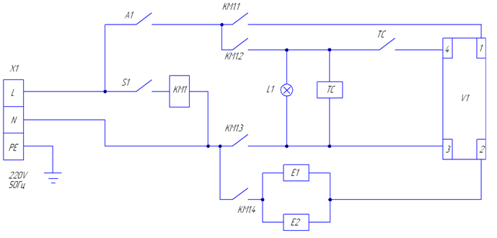

Обозначение | Наименование | Кол-во
Х1 | Клеммник | 1
А1 | Контакты автоматического выключателя | 1
E1, E2 | ТЭН | 2
L1 | Сигнальный индикатор | 1
ТС | Температурный контроллер | 1
KM1 | Магнитный пускатель | 1
V1 | Реле твердотельное | 1
S1 | Клавиша включения электропитания | 1

*Данная схема актуальна для всех исполнений пресса

Приложение 2
АКТ
ввода в эксплуатацию
Изделие
«Пресс для пиццы Ф2ПЦЭ__________»
Заводской номер __________________
Дата выпуска «___»__________ 20___ г.
Место установки_____________________________________________________________ ____________________________________________________________________________
(наименование предприятия, почтовый адрес, телефон)
Дата ввода в эксплуатацию «___»__________ 20___ г.
Кем проводился ввод в эксплуатацию изделия __________________________________________________________________________________________________________________________________________________________
(наименование организации, телефон)

Специалист, производивший ввод в эксплуатацию Представитель владельца изделия
________________________ ________________________
(подпись) (подпись)

________________________ ________________________
(инициалы, фамилия) (инициалы, фамилия)

«___»____________ 20___ г. «___»____________ 20___ г.

